ДОХОДИ, РАЗХОДИ И ПОТРЕБЛЕНИЕ НА ДОМАКИНСТВАТА ПРЕЗ
ТРЕТОТО ТРИМЕСЕЧИЕ НА 2022 ГОДИНА

Доходи на домакинствата

Общият доход средно на лице от домакинство през третото тримесечие на 2022 г. е
2 346 лв. и нараства с 21.1% спрямо същото тримесечие на 2021 година.
В структурата на общия доход с най-висок относителен дял е доходът от работна заплата (53.3%), следван от доходите от пенсии (34.2%) и от самостоятелна заетост (4.9%). Спрямо третото тримесечие на 2021 г. относителният дял на дохода от работна заплата намалява с 4.9 процентни пункта, а на доходите от самостоятелна заетост - с 0.5 процентни пункта. Делът на доходите от пенсии нараства с 5.5 процентни пункта.

Фиг. 1. Структура на общия доход на домакинство през
третото тримесечие на 2021 и 2022 година
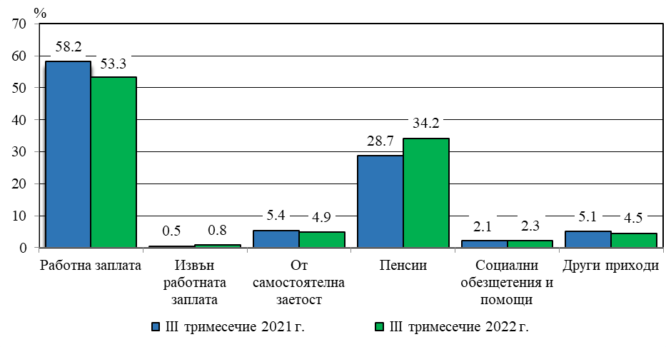
В номинално изражение през третото тримесечие на 2022 г. в сравнение със същото тримесечие на 2021 г. доходите средно на лице от домакинство по източници на доход се променят, както следва:
- Доходът от работна заплата нараства от 1 129 на 1 249 лв. (с 10.7%);
- Доходът от самостоятелна заетост се увеличава от 105 на 116 лв. (с 9.9%);
- Доходите от пенсии се увеличават от 557 на 801 лв. (с 43.9%);
- Доходите от социални обезщетения и помощи нарастват от 40 на 53 лв. (с 32.1%).

През третото тримесечие на 2022 г. относителният дял на паричния доход на домакинствата в общия доход е 98.9%, а делът на дохода от натура - 1.1%.

Разходи на домакинствата

Общият разход средно на лице от домакинство през третото тримесечие на 2022 г. е
2 239 лв. и се увеличава с 23.8% спрямо същото тримесечие на 2021 година.
В структурата на общия разход с най-голям относителен дял са разходите за храна и безалкохолни напитки (30.2%), следвани от разходите за жилище (19.0%), данъци и социални осигуровки (11.4%) и транспорт и съобщения (11.1%).

Фиг. 2. Структура на общия разход на домакинство през
третото тримесечие на 2021 и 2022 година
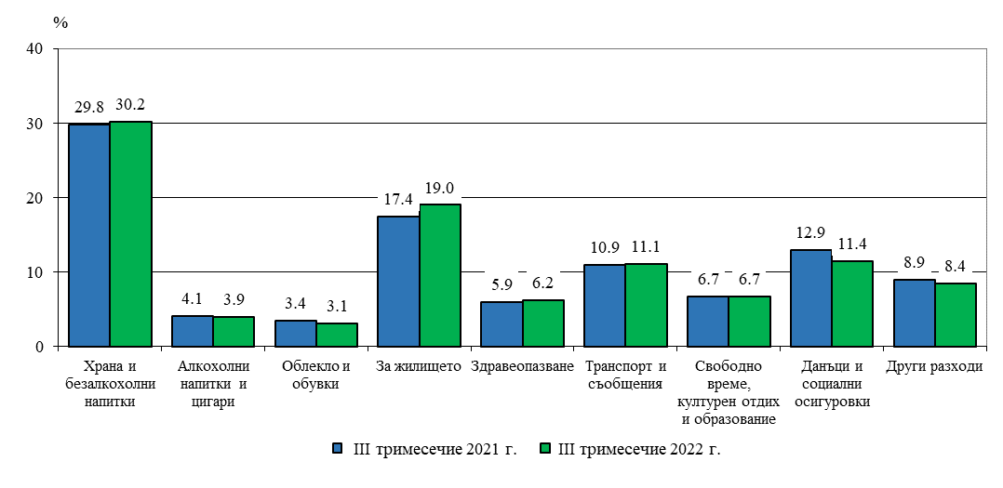
Спрямо третото тримесечие на 2021 г. относителният дял на разходите за жилище нараства с 1.6 процентни пункта, на разходите за храна и безалкохолни напитки - с 0.4, а на разходите за здравеопазване - с 0.3 процентни пункта. Делът на разходите за облекло и обувки намалява с 0.3 процентни пункта, а на разходите за алкохолни напитки и цигари - с 0.2 процентни пункта.
Като абсолютни стойности през третото тримесечие на 2022 г. в сравнение със същото тримесечие на 2021 г. средно на лице от домакинство разходите по видове се променят, както следва:
- Разходите за храна и безалкохолни напитки нарастват от 539 на 675 лв. (с 25.3%);
- Разходите за алкохолни напитки и цигари се увеличават от 74 на 87 лв. (с 18.2%);
- Разходите за облекло и обувки нарастват от 62 на 69 лв. (с 10.2%);
- Разходите за жилище (вода, електроенергия, отопление, обзавеждане и поддържане на дома) се увеличават от 315 на 426 лв. (с 35.1%);
- Разходите за здравеопазване нарастват от 106 на 138 лв. (с 29.9%);
- Разходите за транспорт и съобщения нарастват от 198 на 248 лв. (с 25.0%);
- Разходите за свободно време, културен отдих и образование се увеличават от 121 на
149 лв. (с 23.7%);
- Разходите за данъци и социални осигуровки се увеличават от 234 на 255 лв. (с 9.0%).

Потребление на домакинствата

Потреблението на повечето основни хранителни продукти средно на лице от домакинство намалява през третото тримесечие на 2022 г. в сравнение със същото тримесечие на 2021 година.
Най-голямо е намалението в потреблението на хляб и тестени изделия - от 19.0 на 18.6 кг и на плодове - от 20.1 на 19.1 килограма.
Увеличава се потреблението на месни произведения - от 3.7 на 3.9 кг и на зеленчуци - от 25.8 на 26.1 килограма.
Без промяна остава потреблението на месо, кисело мляко, сирене и яйца.
Фиг. 3. Потребление на основни хранителни продукти средно на лице от
домакинство през третото тримесечие на 2021 и 2022 година
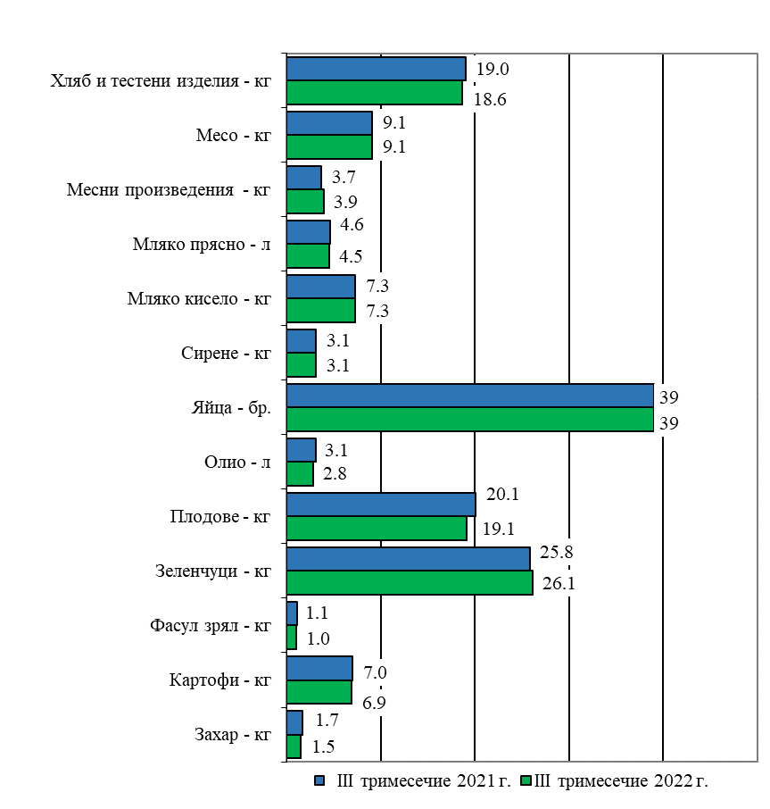

Методологични бележки

Данните са получени от тримесечното Наблюдение на домакинските бюджети. Наблюдението е репрезентативно, като се използва случайна извадка от 3 060 домакинства.
Обикновено домакинство образуват две или повече лица, които живеят в едно жилище или в част от жилище, хранят се заедно и имат общ бюджет, независимо от това дали имат роднински връзки помежду си. Домакинство е и едно лице, което живее самостоятелно, храни се отделно и има свой отделен бюджет.
Колективните домакинства не са обект на изучаване на домакинските бюджети.
Основните показатели за доходите, разходите и потреблението се оценяват тримесечно и годишно и се представят под формата на средни величини и относителни дялове.
Доходите на домакинствата в пари и натура включват доходите на всички членове на домакинството от работна заплата, пенсии, самостоятелна заетост, обезщетения за безработни, социални помощи и други. Включват се и други доходи, общи за домакинството, като регулярни или еднократни трансфери от други домакинства и продажби на имущество.
Разходите на домакинствата включват разходите за храна, напитки, тютюневи изделия, жилище (вода, електроенергия, отопление, обзавеждане и поддържане), транспорт, съобщения, здравеопазване, данъци, социални осигуровки и други.
Потреблението средно на лице от домакинство представлява количествата консумирани хранителни продукти и напитки при домашни условия и не включва консумацията в заведения за обществено хранене.
Подробна информация за Наблюдението на домакинските бюджети и резултатите от него са публикувани на сайта на НСИ (http://www.nsi.bg) в рубриката „Доходи, разходи и потребление на домакинствата“ и Информационната система ИНФОСТАТ.

Приложение

Таблица 1

Общ доход на домакинствата по източници на доходи през
третото тримесечие на 2021 и 2022 година

 | Трето тримесечие 2021 |  |  | Трето тримесечие 2022
Източници | струк-тура - % | средно на домакин-ство - лв. | средно на лице - лв. | струк-тура - % | средно на домакин-ство - лв. | средно на лице - лв.
Общ доход | 100.0 | 4022.40 | 1938.13 | 100.0 | 4838.62 | 2346.11
Брутен общ доход | 96.3 | 3874.06 | 1866.65 | 96.9 | 4691.00 | 2274.54
Работна заплата | 58.2 | 2342.76 | 1128.82 | 53.3 | 2576.62 | 1249.33
Извън работната заплата | 0.5 | 20.21 | 9.74 | 0.8 | 40.51 | 19.64
От самостоятелна заетост | 5.4 | 218.75 | 105.40 | 4.9 | 238.87 | 115.82
От собственост | 0.3 | 13.78 | 6.64 | 0.6 | 28.83 | 13.98
Пенсии | 28.7 | 1155.67 | 556.84 | 34.2 | 1652.79 | 801.39
Обезщетения за безработни | 0.3 | 11.22 | 5.41 | 0.4 | 17.90 | 8.68
Семейни добавки за деца | 0.8 | 33.21 | 16.00 | 0.9 | 41.29 | 20.02
Други социални помощи | 1.0 | 38.64 | 18.62 | 1.0 | 49.84 | 24.16
Регулярни трансфери от други домакинства | 1.0 | 39.80 | 19.18 | 0.9 | 44.35 | 21.50
Приходи от продажби | 0.2 | 9.18 | 4.42 | 0.5 | 22.63 | 10.97
Други приходи | 3.5 | 139.17 | 67.06 | 2.6 | 124.99 | 60.61
Изтеглени спестявания | x | 185.37 | 89.32 | x | 307.19 | 148.95
Заеми и кредити | x | 28.98 | 13.96 | x | 23.85 | 11.57

Таблица 2

Общ разход на домакинствата по групи разходи през
третото тримесечие на 2021 и 2022 година

Групи разходи | Трето тримесечие 2021 |  |  | Трето тримесечие 2022
Групи разходи | струк-тура - % | средно на домакин-ство - лв. | средно на лице - лв. | струк-тура - % | средно на домакин-ство - лв. | средно на лице - лв.
Общ разход | 100.0 | 3753.19 | 1808.41 | 100.0 | 4617.72 | 2239.01
Потребителски общ разход | 83.2 | 3124.49 | 1505.49 | 84.6 | 3906.99 | 1894.39
Храна и безалкохолни напитки | 29.8 | 1118.83 | 539.09 | 30.2 | 1392.99 | 675.42
Алкохолни напитки и тютюневи изделия | 4.1 | 153.41 | 73.92 | 3.9 | 180.23 | 87.39
Облекло и обувки | 3.4 | 129.26 | 62.28 | 3.1 | 141.53 | 68.62
Жилища, вода, електроенергия и горива | 12.9 | 485.38 | 233.87 | 14.5 | 669.36 | 324.55
Жилищно обзавеждане и поддържане на дома | 4.5 | 169.25 | 81.55 | 4.5 | 209.71 | 101.68
Здравеопазване | 5.9 | 220.39 | 106.19 | 6.2 | 284.39 | 137.89
Транспорт | 6.6 | 249.15 | 120.05 | 7.0 | 321.52 | 155.90
Съобщения | 4.3 | 161.89 | 78.00 | 4.1 | 189.21 | 91.74
Свободно време, културен отдих и образование | 6.7 | 250.25 | 120.58 | 6.7 | 307.69 | 149.19
Разнообразни стоки и услуги | 5.0 | 186.70 | 89.96 | 4.6 | 210.36 | 102.00
Данъци | 5.3 | 200.67 | 96.69 | 4.6 | 210.27 | 101.95
Социални осигуровки | 7.6 | 283.96 | 136.82 | 6.8 | 314.73 | 152.60
Регулярни трансфери към други домакинства | 0.8 | 29.57 | 14.25 | 0.6 | 29.91 | 14.50
Други разходи | 3.1 | 114.49 | 55.17 | 3.4 | 155.83 | 75.56
Влог | x | 259.23 | 124.91 | x | 365.78 | 177.36
Изплатен дълг и даден заем | x | 76.51 | 36.87 | x | 78.68 | 38.15

